ПЕРВОЕ ВЫСШЕЕ ТЕХНИЧЕСКОЕ УЧЕБНОЕ ЗАВЕДЕНИЕ РОССИИ



МИНИСТЕРСТВО НАУКИ И ВЫСШЕГО ОБРАЗОВАНИЯ РОССИЙСКОЙ ФЕДЕРАЦИИ

федеральное государственное бюджетное образовательное учреждение высшего образования

«САНКТ-ПЕТЕРБУРГСКИЙ ГОРНЫЙ УНИВЕРСТИТЕТ»

Кафедра автоматизации технологических процессов и производств

Отчёт по лабораторной работе №2

По дисциплине: «Технические измерения и приборы»

«Изучение измерительной схемы делителя напряжения»

|  |  |  |  |  |  |
| --- | --- | --- | --- | --- | --- |
| Выполнил:  Студент группы | АПН-21 |  |  |  | Шолохова А. О. |
|  | (шифр группы) |  | (подпись) |  | (ФИО) |

|  |  |  |  |  |  |  |  |  |  |  |  |  |  |
| --- | --- | --- | --- | --- | --- | --- | --- | --- | --- | --- | --- | --- | --- |
| |  |  |  |  |  |  | | --- | --- | --- | --- | --- | --- | | Проверил: | Ассистент |  |  |  | Мартынов С.А. | |  | (должность) |  | (подпись) |  | (ФИО) | |  |

Санкт-Петербург

2023

**Цель работы**: исследование метрологических характеристик измерительной схемы делителя напряжения и определение степени влияния значений параметров элементов измерительной схемы на метрологические характеристики.

**Основные теоретические сведения:**

При проектировании электрических цепей возникают случаи, когда необходимо уменьшить величину напряжения. Делители напряжений выполняются как внутренние узлы прибора, или как внешние в виде насадок на входные клеммы или пробник прибора. В настоящее время схемы делителя напряжения находят применение при снятии показаний с датчиков, которые меняют своё сопротивление в зависимости от внешних условий (термисторы, фоторезисторы).

В схемах с делителями напряжения (рис. 1) сопротивление R0 подключается к источнику питания. Измеряемый сигнал снимается с нижнего плеча или подвижного контакта делителя.

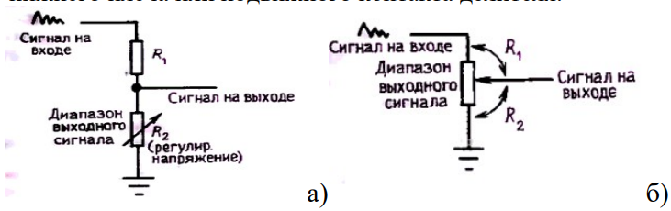

Рисунок 1 - Делитель напряжения: а) с фиксированным сопротивлением, б) с переменным сопоставлением потенциометра

При последовательном соединении плеч делителя сигнал, снимаемый с него, пропорционален сопротивлению R23, снимаемое с делителя напряжение.

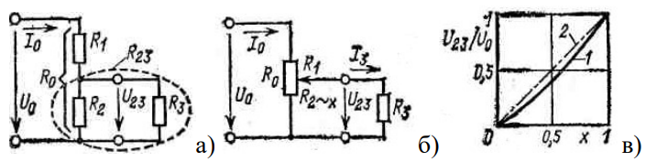

Рисунок 2 - Нагруженные делители напряжения в сопротивлениях R1 в и R2 (а), с подвижным контактом (б) и его характеристики (в): 1 - характеристика делителя при R3 /R0 = 1; 2 - идеальная характеристика.

**Ход работы:**

Вариант 2: R2=400 Ом.

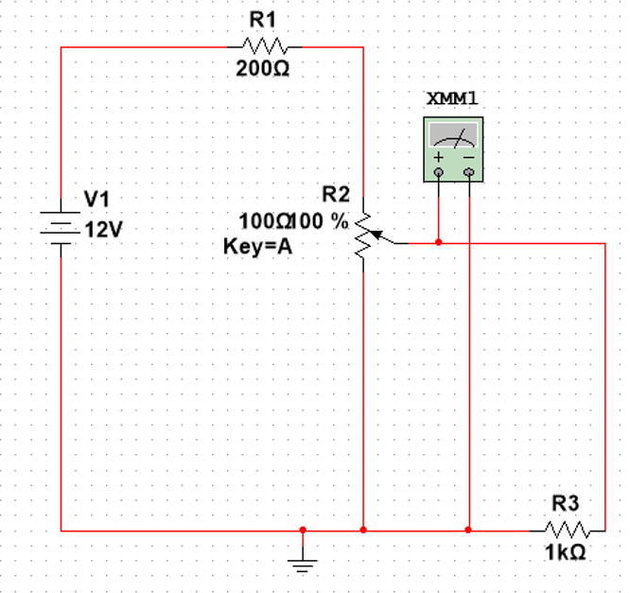

Рисунок 3 - Схема для работы

Таблица 1 - R1=400 Oм, R3=2000 Ом.

|  |  |  |  |
| --- | --- | --- | --- |
| № | R2, Ом | U, В | S |
| 1 | 0 | 0,0000006 |  |
| 2 | 40 | 0,588 | 0,0147 |
| 3 | 80 | 1,158 | 0,01425 |
| 4 | 120 | 1,713 | 0,013875 |
| 5 | 160 | 2,256 | 0,013575 |
| 6 | 200 | 2,791 | 0,013375 |
| 7 | 240 | 3,321 | 0,01325 |
| 8 | 280 | 3,85 | 0,013225 |
| 9 | 320 | 4,38 | 0,01325 |
| 10 | 360 | 4,914 | 0,01335 |
| 11 | 400 | 5,455 | 0,013525 |

Таблица 2 - R1=400 Oм, R3=4000 Ом.

|  |  |  |  |
| --- | --- | --- | --- |
| № | R2, Ом | U, В | S |
| 1 | 0 | 0,0000006 |  |
| 2 | 40 | 0,594 | 0,01485 |
| 3 | 80 | 1,179 | 0,014625 |
| 4 | 120 | 1,755 | 0,0144 |
| 5 | 160 | 2,326 | 0,014275 |
| 6 | 200 | 2,892 | 0,01415 |
| 7 | 240 | 3,455 | 0,014075 |
| 8 | 280 | 4,017 | 0,01405 |
| 9 | 320 | 4,58 | 0,014075 |
| 10 | 360 | 5,145 | 0,014125 |
| 11 | 400 | 5,714 | 0,014225 |

Таблица 3 - R1=400 Oм, R3=20000 Ом.

|  |  |  |  |
| --- | --- | --- | --- |
| № | R2, Ом | U, В | S |
| 1 | 0 | 0,0000006 |  |
| 2 | 40 | 0,598 | 0,01495 |
| 3 | 80 | 1,196 | 0,01495 |
| 4 | 120 | 1,791 | 0,014875 |
| 5 | 160 | 2,385 | 0,01485 |
| 6 | 200 | 2,978 | 0,014825 |
| 7 | 240 | 3,57 | 0,0148 |
| 8 | 280 | 4,162 | 0,0148 |
| 9 | 320 | 4,754 | 0,0148 |
| 10 | 360 | 5,347 | 0,014825 |
| 11 | 400 | 5,941 | 0,01485 |

Таблица 4 - R1=200 Oм, R3=4000 Ом.

|  |  |  |  |
| --- | --- | --- | --- |
| № | R2, Ом | U, В | S |
| 1 | 0 | 0,0000008 |  |
| 2 | 40 | 0,792 | 0,0198 |
| 3 | 80 | 1,573 | 0,019525 |
| 4 | 120 | 2,344 | 0,019275 |
| 5 | 160 | 3,109 | 0,019125 |
| 6 | 200 | 3,871 | 0,01905 |
| 7 | 240 | 4,633 | 0,01905 |
| 8 | 280 | 5,398 | 0,019125 |
| 9 | 320 | 6,17 | 0,0193 |
| 10 | 360 | 6,95 | 0,0195 |
| 11 | 400 | 7,742 | 0,0198 |

Таблица 5 - R1= 800 Oм, R3=4000 Ом.

|  |  |  |  |
| --- | --- | --- | --- |
| № | R2, Ом | U, В | S |
| 1 | 0 | 0,0000004 |  |
| 2 | 40 | 0,396 | 0,0099 |
| 3 | 80 | 0,785 | 0,009725 |
| 4 | 120 | 1,168 | 0,009575 |
| 5 | 160 | 1,546 | 0,00945 |
| 6 | 200 | 1,92 | 0,00935 |
| 7 | 240 | 2,29 | 0,00925 |
| 8 | 280 | 2,657 | 0,009175 |
| 9 | 320 | 3,023 | 0,00915 |
| 10 | 360 | 3,387 | 0,0091 |
| 11 | 400 | 3,75 | 0,009075 |

Пример расчёта S для пункта 2 таблицы 1:

$$S=\frac{∆U}{∆R}=\frac{U_{i}-U_{i-1}}{R_{i}-R_{i-1}}=\frac{0,588-0,0000006}{40-0}=0,0147$$

Построим два графика: зависимость чувствительности от R2 (рис.4) и зависимость напряжения от R2 (рис.5).

Рисунок 4 - Зависимость чувствительности от R2

Рисунок 5 - Зависимость напряжения от R2

По рисункам 4 и 5 видно, что наименьшие линейность и чувствительность у графика S(R3=10R2), а значит, соотношение R1= 800 Oм, R3=4000 Ом является самым неоптимальным, а наибольшие линейность и чувствительность у графика S(R3=50R2), соответственно, соотношение R1=400 Oм, R3=20000 Ом является наиболее оптимальным.

**Вывод:** исследованы метрологические характеристики измерительной схемы делителя напряжения и определены степени влияния значений параметров элементов измерительной схемы на метрологические характеристики.